Открытый урок в 6 классе

***Тема: Действия с дробями.***

***Цели:***

1) обобщить и систематизировать знания на выполнение действий над обыкновенными дробями;

2) научить применять полученные знания на практике;

3) воспитать у школьников патриотизм и ответственность, чувство долга и ответственности.

***Ход урока: 1. Организационный момент.***

Вступительное слово учителя . Ребята, сегодня мы с вами отправляемся в необычное путешествие, мы посетим страну Дроби. В этой стране мы сделаем несколько остановок: в деревне Исторической, посетим замок Кроссвордный, побродим в лесу Сказочном, попробуем одолеть горы Мозгодром. На каждой остановке вам надо будет показать свои знания, находчивость и смекалку. За правильные ответы команды будут получать жетоны (разноцветные ромбики), а в конце путешествия мы определим команду – победительницу .Маршрут путешествия вы будете выбирать сами. Итак, в путь!

Попасть в страну Дроби, минуя деревню Историческую, нельзя. Поэтому первую остановку мы отдохнем перед трудным путешествием, а в это время члены жюри расскажут об истории возникновения дробей.

***Деревня Историческая***

1 ученик (член жюри). Дроби появились в глубокой древности. При разделе добычи, при измерениях величин, да и в других похожих случаях люди встретились с необходимостью ввести дроби.

Древние египтяне уже знали, как поделить два предмета на троих, для этого числа у них был специальный значок. Между прочим, та была единственная дробь в обиходе египетских писцов, у которой в числителе не стояла единица, - все остальные дроби непременно имели в числителе 1 ( так называемые основные дроби):; … Если египтянину нужно было использовать другие дроби, он представлял их в виде суммы основных дробей.

2 ученик. В древнем Вавилоне предпочитали, наоборот, постоянный знаменатель, равный 60. Римляне тоже пользовались лишь одним знаменателем, равным 12. Особое место занимали дроби и т.д. Дело в том, что в древности отдельной арифметической операцией полагали удвоение и деление пополам.

3 ученик. Действия над дробями в средние века считались самой сложной областью математики.

До сих пор немцы говорят про человека, попавшего в затруднительное положение, что он «попал в дроби». Чтобы облегчить действия с дробями, были придуманы десятичные дроби. В Европе их ввел в 1585 г. Голландский математик и инженер Симон Стевин.

Ребята, вы познакомились с историей обыкновенных и десятичных дробей, а теперь нам пора продолжить путешествие. Наш путь к озеру Ребусному.

***Озеро Ребусное***

Здесь командам предлагается решить ребус и расшифровать две анаграммы

2,,  ,,ь

1. ИТЛИЬЛЕСЧ.

2. ПРИЦЯОРОП.

Команды получают жетоны, а команда – победитель выбирает дальнейший маршрут.

***Замок Кроссвордный***

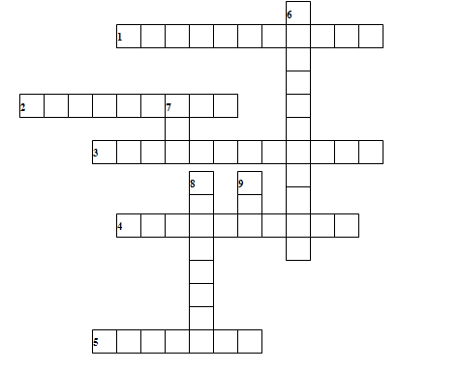

**По горизонтали:**

1. Деление числителя и знаменателя на одно и то же число.

2. Частное двух чисел.

3. Дробь, у которой числитель и знаменатель взаимно простые числа.

4. На сколько сокращается дробь ?

5. Сотая часть числа.

**По вертикали:**

6. Название дроби, у которой числитель больше или равен знаменателю.

7. Для нахождения общего знаменателя надо находить НОД или НОК?

8. Действие, при помощи которого находится дробь от числа.

9. Для сокращения дроби нукжно находить НОД или НОК?

Команда – победитель выбирает дальнейший маршрут.

***Горы Мозгодром***

1. Каждая команда получает карточку с заданием.

Поставьте знаки действий так, чтобы равенства были верны:

 ? 1= 1;  ?  = ; 2 ? 1 = ; 0,3 ?  = 

2. Разделите 7 арбузов на 12 человек, сделав как можно меньше разрезов.

3. Каждая команда получает карточку с заданием: не выполняя деления, сравните значения выражений:

а) 12,5 : 0,5 и 25 : 0,5; в) 12,5 : 0,5 и 12,5 : 0,05;

б) 12,5 : 0,5 и 12,5 : 2,5; г) 125 : 0,5 и 12,5 : 5.

За каждое задание команды получают жетоны и выбирают маршрут.

***Лес Сказочный***

***Каждая команда получает по 2 карточки с заданиями.***

***Задание 1.*** Выполните действия по порядку и расшифруйте фамилию известной детской писательницы.

1) ; 2) 5 - 2; 3)  ∙  ; 4) 2,4 : ; 5) 6 ∙ 1; 6) 6 : 3;

7)1 : 16;

1 → Е; 6 → Р; 9 → Г;  → Н; 6,5 → Л; 2 → И .

Ответ: Лингрен.

***Задание 2.*** Расположите дроби в порядке возрастания, и вы узнаете имя одного из ее героев:

0,5; ; 2,25; ; ; ; 1

↓ ↓ ↓ ↓ ↓ ↓ ↓

А Р О Н К С Л

Команды получают жетоны.

***Поляна Театральная***

К этому конкурсу команды готовятся заранее. Они показывают сценки, сказки, инсценируют стихи, песенки о дробях.